Ссылки на вертолет V-7 МИ-7
https://www.aviastar.org/helicopters_rus/mi-7.php
http://oruzhie.info/vertoleti/666-v-7
и другие.
Здравствуйте глубоко уважаемые Форумчане!
Вынужден признать, что у ТС нет аргументов, позволяющих ТС квалифированно опровергнуть позицию АНАТОЛИЯ, утверждающего, что «гидровертолет» по изобретению
2344967 не сможет тушить пожары.Поэтому :
« О сколько нам открытий чудных готовит просвещенья дух, и ОПЫТ, сын ошибок трудных» ПУСТЬ ДАСТ НАМ ПРАВИЛЬНЫЙ ОТВЕТ».
Приглашаю Специалистов Форума попытаться на основании нижеследующей таблицы характеристик форсунок гипотетически применить соответствующее кол-во форсунок, заменив несостоявшиеся ГТД тягой этих замечательных форсунок, на вертолете V-7
или МИ-7 и определить возможные показатели этого вертолета в таком «мокро»варианте,или «гидроварианте сделав его беспилотным вертолетом с соответствующим двигателем, соответствующим количеством воды на борту, и аппаратом высокого давления (АВД), который гипотетически может весить столько же как и двигатель. Мне кажется что, такой беспилотник сможет успешно обрабатывать сельскохозяйственные угодья, если расчеты продемонстрируют гипотетически приемлемые показатели такого «гидровертолета».Заранее прошу прощения, что не способен сам даже попытаться сделать такой гипотетический расчет. ( состояние здоровья не позволяет, 6 мая 2023 – инсульт),
Поэтому даже этот пост для меня проблема. И заранее прошу прощения за возможно слабое участие в дальнейшем обсуждении, если такое возникнет. К инсульту добавилась онкология.
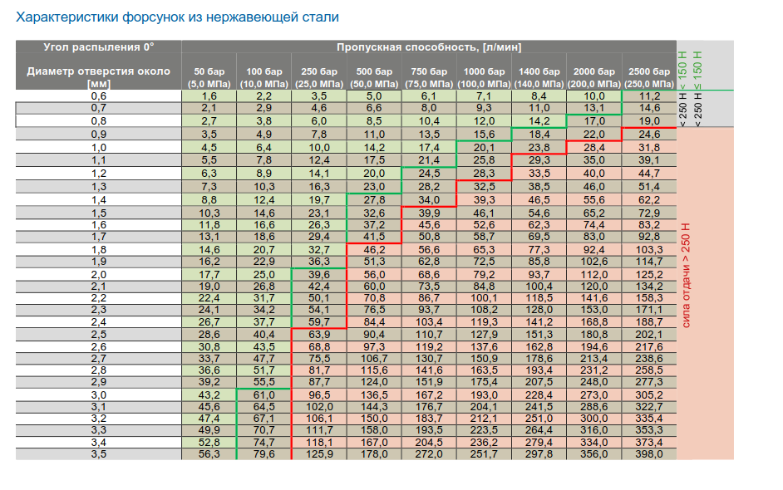
https://www.aviastar.org/helicopters_rus/mi-7.php
http://oruzhie.info/vertoleti/666-v-7
и другие.
С уважением VitaliySt.

